**中南大学商学院“薪火计划”成果展示会暨闭幕式圆满举行**

12月13日下午，中南大学商学院“薪火计划”成果展示会暨闭幕式于新校区B座114圆满举行。会议由商学院团委学生会召开，办公联络部莫亦嘉主持，粉末冶金研究院学生会主席陈睿、数学与统计学院学生会主席黄维与物理与电子学院学生会主席姜涛担任评委，团委副书记杨凯翔、陈彦漪，学生会执行主席崔旭、胡翊凡与“薪火计划”全体学员参与本次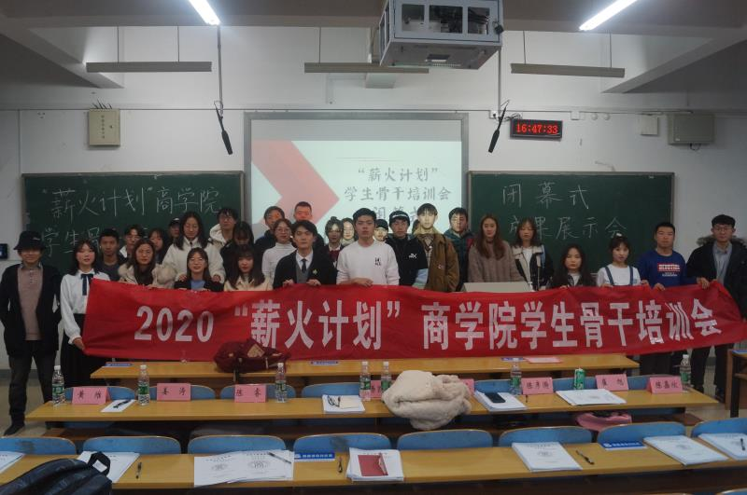会议。

首先，杨凯翔为本次成果展示会致辞。他详述了选择“思想引领”作为策划大赛主题的缘由，希望学员们可以别出心裁、迸发灵感、学以致用，并对群英荟萃下的成果展示会表达了浓浓的期待。

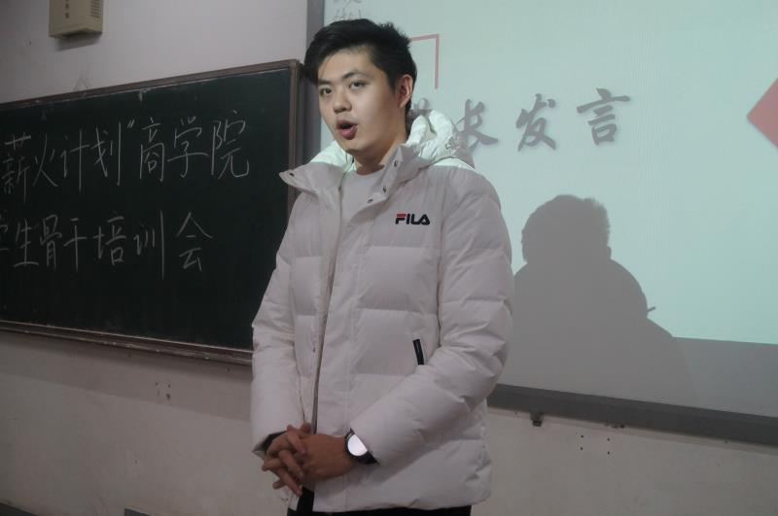

在主持人莫亦嘉介绍并公开了展示会的评分细则与展示顺序后，各小组依次进行了成果展示与小组答辩。制作精美、内容详实的PPT，成竹在胸、反应机敏的答辩代表与缜密细致、严格规范的评委一同点燃了热烈气氛，现场掌声如雷。

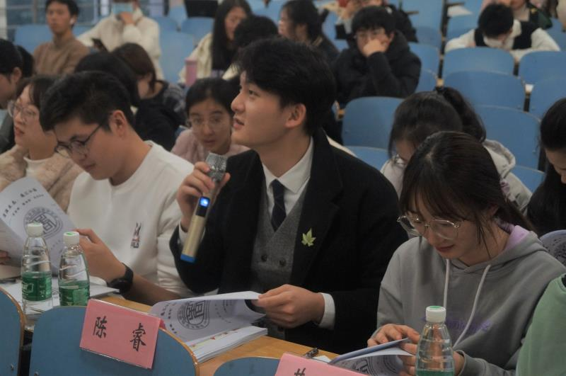

随后，“薪火计划”闭幕式召开。主持人公布了获奖小组与优秀学员名单，并由崔旭、胡翊凡、陈彦漪与杨凯翔颁奖。

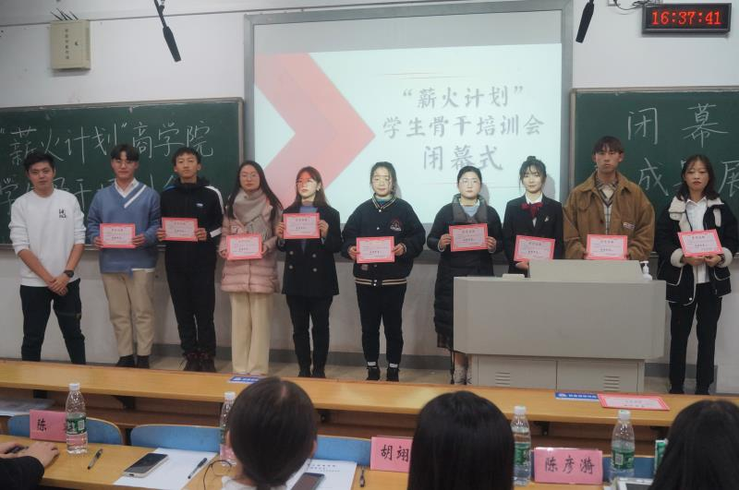

最后，优秀学员代表李津上台发言。她回顾学习历程，细述自身技能的提升与工作经验的积累，讲述从懵懂青涩到熟练的逐步进阶。她心怀喜悦与感激，并对未来的学生工作充满信心、满是期许。会议至此圆满落幕。

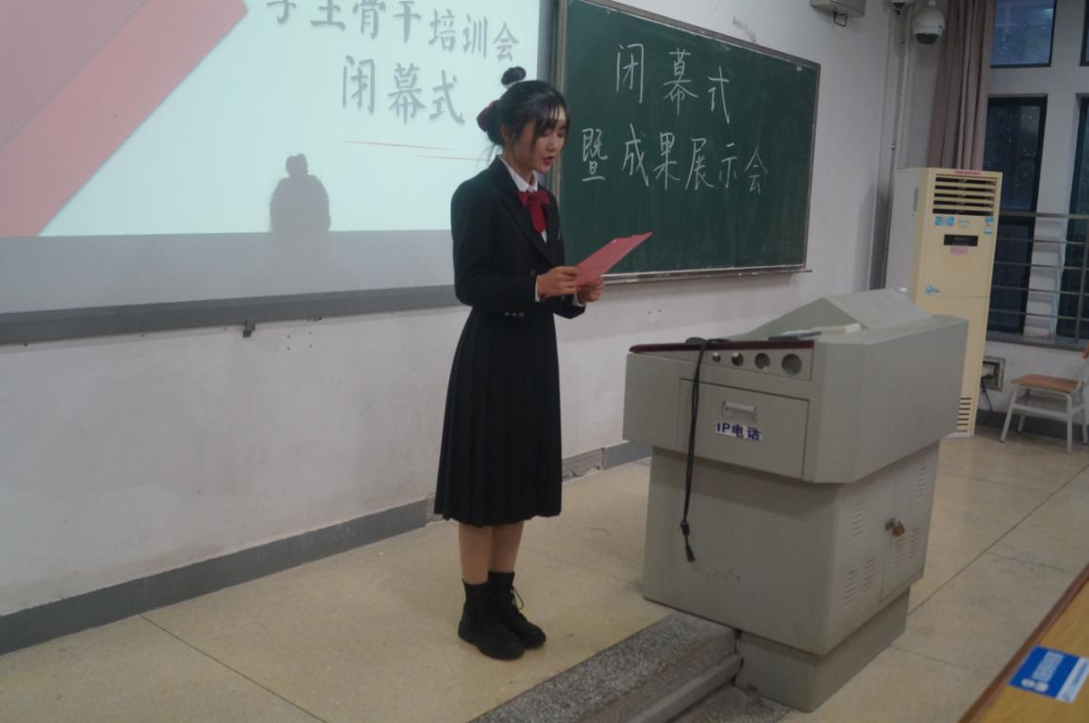

薪赓火续，再起燎原；莘莘学子，薪火相传。本次会议中，百余名学员将所学化为实践，在汇报中展示自我、在答辩中碰撞思想，展现了潜心学习后的蜕变成长。成果比拼也进一步燃起了骨干们心中积极工作、认真负责的火焰，这必将带动各学生组织与商学院一道向上生长、卓越辉煌。

（撰稿：袁欣萍/摄影：魏思宇）